# For 50 år siden advarede han medierne mod konflikter og sensationer. Så blev hans advarsel til en opskrift

* 19. marts 2019

### [HAKON MOSBECH](https://www.zetland.dk/skribent/a8dQKjjz)

[hakon@zetland.dk](mailto:hakon@zetland.dk)

*Hakon Mosbech udforsker, hvordan økonomien forklarer verden. Han undersøger feltet mellem penge, magt og nye tendenser – og følger fremtidens finansielle pengestrømme i en hastigt foranderlig global økonomi.*

**DERFOR SKAL DU LÆSE DENNE ARTIKEL**

Johan Galtung opfandt tolv nyhedskriterier for over 50 år siden – og advarede mod at bruge dem. De ville skabe konflikt, splittelse og et usandt mørkt billede af verden. Alligevel blev lignende nyhedskriterier brugt både i nyhedsmedierne og i journalistiske lærebøger. Det har gjort os apatiske og angstfyldte, siger Galtung i dag – vi er faldet i søvn inden i os selv. Her er, hvordan vi skal vågne igen.

[Her](https://journals.sagepub.com/doi/10.1177/002234336500200104) er 1965-artiklen fra Galtung og Ruge.

**JOHAN GALTUNG SAGDE** det egentlig meget klart dengang i 1965: Det her er en advarsel.

Sammen med forskerkollegaen Mari Holmboe Ruge stod han bag en akademisk artikel. Her kortlagde de en række kriterier for, hvornår medier laver noget til en nyhed. De kom frem til 12 nyhedskriterier. De kriterier var, konkluderede de to norske forskere, stærkt problematiske for, hvordan medierne fremstiller [verden.](https://www.zetland.dk/historie/s8yvddEv-a8dQKjjz-d9b75?fbclid=IwAR0rxsDcCwqOGm9ugX8MrBcQJ-KMAb8foId9pRFs6xh-vXrOMkNBccEGjwo#1)

Artiklens implikationer er åbenbare, skrev Galtung og Ruge: “Prøv at gå imod alle 12.”

Her var det så, noget gik skævt.

Forskernes nyhedskriterier blev nemlig ikke bekæmpet. De blev *omfavnet.*

Variationer og videreudviklinger af Galtungs kriterier kom til at blive en slags rygrad i journalistikken. Helt frem til i dag, 54 år senere, har nyhedskriterier, der i stort omfang hviler på Galtungs artikel, været centrale for, hvordan nyhedsjournalistik bliver lavet og lært.

Hvad skete der?

Konsekvenserne af misforståelsen kan næsten ikke overvurderes. Nyhedskriterierne har haft afgørende betydning for, hvilke historier om verden medierne fortæller os – og hvilke de ikke fortæller. De har haft betydning for generationers blik på virkeligheden. De har påvirket alt fra moderne politik til det enkelte menneskes velbefindende – eller mangel på samme.

“Kriterierne har haft en enorm indflydelse og en meget negativ indflydelse,” siger Johan Galtung, manden bag artiklen og advarslen fra 1965.

“Jeg vil sige, at de giver os et fuldstændig forkert billede af verden.”

[Læs](https://www.theguardian.com/world/2019/jan/18/johan-galtung-news-principles-journalists-too-negative) interviewet med Galtung fra The Guardian.

**JOHAN GALTUNG ER** 88 i dag. Han kan se tilbage på en karriere som prominent fredsforsker; han udviklede i høj grad selve fredsforskningen som akademisk disciplin (plus Institutt for fredsforskning på Universitetet i Oslo). Han er matematiker og sociolog og er stadig aktiv – han har, for eksempel, sit eget Galtung-Institut i Tyskland.

Til hverdag bor den hvidhårede nordmand sammen med sin japanske kone ud til det blå Middelhav i en lille spanske by L’Alfàs del Pi.

“Naturen er vidunderlig. 300 dage med sol om året. Vi bor her på grund af klimaet,” siger han. “Men mest på grund af det menneskelige klima. Folk er så søde, så hjælpsomme, så smilende.”

Når man taler med Galtung, er det svært ikke at føle sig lidt opløftet. Han er fuld af lys og visdom, som en ældre læremester, en slags norsk Yoda, der nærmest taler i lignelser og let springer fra kinesisk fattigdomsbekæmpelse til jødisk visdom i Middelalderen til bjergene uden for hans vindue.

“Om morgenen har man en fornemmelse af, at de majestætiske bjerge kommer tættere på en. Det er ikke kun dig, der hilser på bjergene,” siger han. “Bjergene hilser på dig.”

Jeg må indrømme, at jeg aldrig havde læst Galtung og Ruges artikel fra 1965 før for nylig. Jeg tror faktisk, de færreste journalister kender den. Det skete først, da jeg læste et interview med Galtung i avisen The Guardian, lavet af den tidligere DR-nyhedsdirektør Ulrik Haagerup. De talte blandt andet om Galtungs nyhedskriterier, om mediernes ofte meget negative beskrivelse af verden og om konstruktiv journalistik, som Haagerup arbejder med på sit Constructive [Institute.](https://www.zetland.dk/historie/s8yvddEv-a8dQKjjz-d9b75?fbclid=IwAR0rxsDcCwqOGm9ugX8MrBcQJ-KMAb8foId9pRFs6xh-vXrOMkNBccEGjwo#2)

*Så* var det, jeg læste artiklen fra 1965. Og det var fuldstændig øjenåbnende.

**LAD OS DYKKE** ned i, hvad der rent faktisk står.

Som sagt finder Galtung og Ruge frem til en række kriterier for, hvornår medier laver noget til en nyhed. Det er vigtigt, skriver de, fordi medierne er vores vigtigste “image-former”.

Undersøgelsen handler egentlig om udenrigsjournalistik – en række norske avisers dækning af konflikter i Den Demokratiske Republik Congo, Cuba og Cypern. Men man kan se kriterierne som relevante for nyhedsjournalistik generelt.

Kriterierne kan sammenfattes således: Begivenheder kan blive til nyheder, hvis de er enkle og klare, og hvis de er uventede og sjældne – men også hvis deres frekvens passer til mediets udgivelsesrytme. De skal gerne matche mediets fortællemæssige skabeloner. Begivenheder skal ske inden for et felt, mediet ser som meningsfuldt. De skal have en vis intensitet. Begivenheder, medier forventer, har større sandsynlighed for at blive til nyheder. Og når først en nyhed er blevet en nyhed, er det sandsynligt, den bliver ved med at være det. Elitepersoner og elitestater vægtes højere end personer og stater i periferien. Personer vægtes over strukturer. Og det negative vægtes over det positive.

Det er nærmest som at læse en beskrivelse – eller en kritik af – nyhedsmedierne i 2019.

“Jeg kan ikke se den store forandring,” som Johan Galtung siger i dag.

Kolon-artiklen fra Berlingske er [her.](https://www.berlingske.dk/politisk-morgenpost/venstre-klumme-forarger-radikal-topfigur-det-er-simpelthen-saa) Den er helt tilfældigt udvalgt – blot for at vise kolon-overskrifters struktur, ikke for at sige noget om kvaliteten af artiklen. Der kunne være valgt mange andre eksempler.

**FLERE AF KRITERIERNE** er værd at zoome nærmere ind på.

Vægten på personer over strukturer peger på et særligt verdenssyn i journalistikken, skriver Galtung, hvor personer bestemmer deres egen skæbne. Det er også praktisk lettere at fortælle om personer, der gør noget, end om strukturer, der udvikler sig langsomt, påpeger han. Den udvikling er kun taget til siden; tag et kig på en netavis og se, hvordan det vrimler med såkaldt kolon-historier. Det er artikler, hvor en person siger noget (gerne markant), som i denne overskrift fra Berlingske i går: “Venstre-klumme forarger radikal topfigur: ‘Det er simpelthen så langt under lavmålet, det dér. Stop jer [selv’”.](https://www.zetland.dk/historie/s8yvddEv-a8dQKjjz-d9b75?fbclid=IwAR0rxsDcCwqOGm9ugX8MrBcQJ-KMAb8foId9pRFs6xh-vXrOMkNBccEGjwo#3)

I en presset medieøkonomi er den slags artikler nemme at lave – langt nemmere end at forsøge at gøre noget strukturelt spiseligt. Altså: I den nævnte artikel kritiserer én politiker en anden politiker i en sag om krænkelser i et ungdomsparti. Det er lettere at gøre spiseligt end en udforskning af, hvordan forskellige strukturelle forhold kan påvirke vores (eller ungdomspolitikeres) forhold til krænkelser. Artiklen, du læser nu, er jo faktisk også et eksempel på det; jeg har valgt at interviewe Galtung. Jeg kunne have valgt kun at skrive om strukturerne bag nyhedskriterierne.

Galtungs 1965-artikel *kombinerer* også nogle af kriterierne. For eksempel: for at en lavere rangerende person skal optræde i nyhederne, skal der ske noget mere negativt eller mere overraskende end med en eliteperson. Eller: jo mere fjern en nation er, jo mere usædvanlige skal begivenhederne dér være – naturkatastrofer eller (gerne voldsomme) regeringsskift.

Den skævvridning giver, skriver Galtung, et billede af fjerne lande som farlige, styret af onde, uforudsigelige ledere, hvor ting sker pludseligt, som i glimt, uden foregående opbygning eller efterfølgende opfølgning. Konsekvensen er en verden, der giver meget lille autonomi til periferien – den eksisterer nærmest for centrummets skyld.

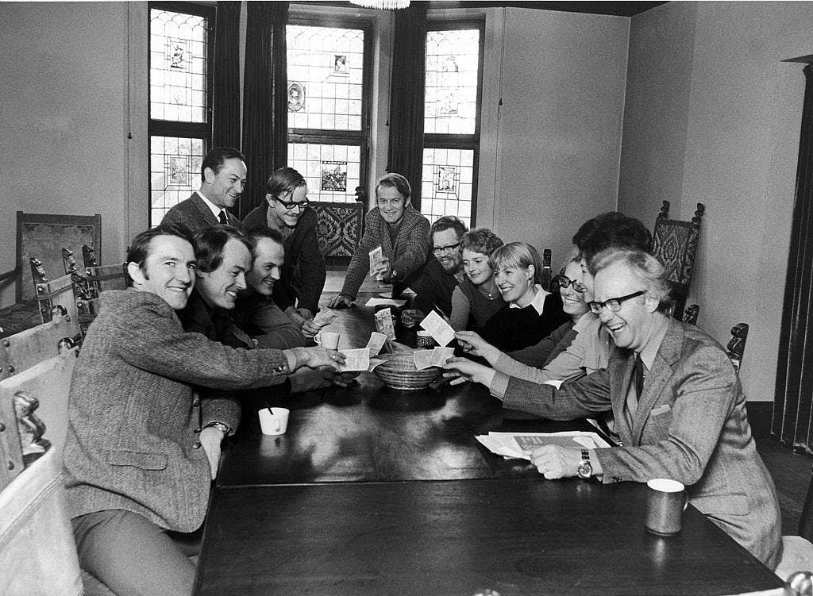

**YNGRE DAGE**Johan Galtung var med til at grundlægge Institutt for fredsforskning i Oslo. Her viser han (yderst til højre) og andre ansatte, at de er klar til at lægge syv procent af deres løn i en fælles pulje til lønudjævning. Foto: Sverre A. Børretzen / Aktuell / Ritzau Scanpix

[Her](https://www.politico.com/blogs/on-media/2016/12/report-general-election-coverage-overwhelmingly-negative-in-tone-232307) er mere om undersøgelsen af valgdækningen i USA. Om konflikt og udenrigspolitik – se Skovsgaard & Søberg (2016): “Nedtrykt af negative nyheder” i Journalistica (1). 2016 (der citerer forskning af Lars Kabel). Og i Kabel et al. (2016): *Mediernes (nye) verdensbilleder – En forskningsrapport om nyhedsmedier og tærskellande*. Her citeret fra [et glimrende speciale](https://constructiveinstitute.org/media/Line_Weldingh_speciale_best_practice.pdf) fra Line Weldingh på SDU. Fra specialet citeres også Gitte Gravengaards *Journalistik i praksis – Valg of fravalg af nyhedsidéer* (2010) og Ida Willigs (Schultz) afhandling *Bag om nyhedskriterierne*. Journalistforbundets rapport er [her.](https://journalisten.dk/her-er-alle-anbefalingerne-fra-fagenes-fremtid)

**LAD OS OGSÅ** dykke lidt dybere ned i et andet vigtigt kriterium fra 1965-artiklen: mediernes negative fokus. Det negative hænger godt sammen med andre af kriterierne – skriver forskerne – for eksempel udgivelsesrytmen eller vægten på aktualitet og hurtige, enkle begivenheder: Det tager kortere tid at brænde et hus ned end at bygge et op. Galtung skriver også, at det negative er uventet og sjældent i forhold til den tid, vi lever i, som generelt er præget af fremskridt.

Konsekvenserne af den negative bias er store, konkluderer forskerne:

“Konflikt vil blive understreget, ikke forsoning.”

Det er nærmest en profetisk konklusion. I 1980’erne bliver konflikt til et selvstændigt nyhedskriterium. Det kommer i lærebøgerne på journalistuddannelserne. Konflikt er desuden central i journalistikken, som flere undersøgelser siden har vist – for eksempel i dansk udenrigsjournalistik. Eller tag den amerikanske valgdækning. Da forskere fra Harvard University skulle undersøge, om dækningen af det amerikanske præsidentvalg i 2016 var præget af en særlig bias – demokratisk eller republikansk – fandt de faktisk en slagside. Den var bare ikke politisk. Det var en bias for negative, [konfliktfyldte historier.](https://www.zetland.dk/historie/s8yvddEv-a8dQKjjz-d9b75?fbclid=IwAR0rxsDcCwqOGm9ugX8MrBcQJ-KMAb8foId9pRFs6xh-vXrOMkNBccEGjwo#5)

Sammen med konflikt har de klassiske nyhedskriterier herhjemme i årtier været Væsentlighed, Identifikation, Sensation og Aktualitet. Ser man på nyhedsjournalistikken i dag, har medieforskningen peget på, at nyhedskriterierne ikke alene kan forklare den journalistiske praksis, men de er en vigtig brik, som medieforskeren Ida Willig har konkluderet. En anden forsker, Gitte Gravengaard, kalder kriterierne for en del af journalisternes nyhedsnæse, en slags viden i kroppen. Journalistforbundets spritnye rapport *Fagenes Fremtid* nævner nyhedskriterierne som en af de ting, det journalistiske arbejde hviler på. Og i aktuelle lærebøger på journalistuddannelsen indgår de stadig.

Journalistforbundets rapport *11 Tendenser* af Søren Schultz Jørgensen kan findes [her.](https://journalistforbundet.dk/sites/default/files/inline-files/Fagenes%20Fremtid%20-%2011%20tendenser_0.pdf)

**JEG SPØRGER JOHAN** Galtung, hvilken effekt nyhedskriterier i stil med dem, han definerede, har haft på folks syn på verden.

“De har været fuldstændig essentielle,” siger han.

Galtung mener, at de dominerende nyhedsværdier kan have haft flere alvorlige konsekvenser. Den første er langt den mindst alvorlige: at folk simpelthen holder op med at købe aviser eller se tv-nyheder på grund af det skæve eller sorte virkelighedsbillede, de møder der.

“Folk finder medierne så gammeldags, så *out of date* og så fangede i de fælder, jeg nævner i 1965, at de simpelthen holder op med at læse dem,” siger han.

Den nyeste medieforskning har et ord for det, Galtung taler om her; *news avoiders* – altså folk, der helt undgår nyheder. Ifølge en ny rapport fra Dansk Journalistforbund kan hver fjerde borger i lande som Tyskland, Holland og Storbritannien kaldes *news avoider*. I Danmark er tallet 14 procent, i USA 38 procent og i Grækenland hele 57 procent. Den vigtigste begrundelse for at forlade nyhedsstrømmen? At den gør folk i decideret dårligt [humør.](https://www.zetland.dk/historie/s8yvddEv-a8dQKjjz-d9b75?fbclid=IwAR0rxsDcCwqOGm9ugX8MrBcQJ-KMAb8foId9pRFs6xh-vXrOMkNBccEGjwo#6)

“Alt det negative gør folk pessimistiske,” siger Galtung. “Jeg har hørt så mange sige, at de opgav at læse avis eller se tv, fordi alt bare er slemt, slemt og slemt. ‘Jeg bliver så sørgmodig af at læse det’.”

Men en ting er, at folk vender nogle nyhedsmedier ryggen. Noget andet og måske større er også på spil ifølge Johan Galtung.

“Der sker også det, at folk ikke blot bliver pessimistiske. De bliver inaktive. De tænker, der er intet at stille op. Verden er så ond, der er intet at gøre. Så de trækker sig tilbage, ind i sig selv,” siger han.

“Altså: Dynamiske samfund har dynamiske mennesker. Men i stedet for dynamiske mennesker får vi passive mennesker, der falder i søvn inden i sig selv. De ser på verden med skepsis, frygt og angst. Og de konkluderer så, at det er bedre at kapsle sig selv inde.”

Derfor søger folk det helt nære, den tætteste familie, de nærmeste venner – de trækker sig ind i små huler, fordi de ikke magter at gå aktivt ud og deltage i den store verden udenfor, mener han. Med andre ord: Hvis folk ser makroniveauet som slemt, finder de beskyttelse i mikroniveauet. Og det er et problem, siger han.

“Folk deltager ikke. De trækker sig tilbage for at beskytte sig selv. Så vi får meget mindre deltagelse, end vi har brug for – meget mindre positiv deltagelse på makroniveauet. Men vi har brug for folk med et positivt blik på verden – eller i det mindste med en positiv fantasi. Vi har brug for maksimal positiv deltagelse.”

[Her](https://onlinelibrary.wiley.com/doi/abs/10.1111/j.2044-8295.1997.tb02622.x) er undersøgelsen af, hvordan tv-nyheder påvirker os. [Her](https://www.apa.org/news/press/releases/2017/11/lowest-point) er undersøgelsen om nyheder og stress. [The Atlantic](https://www.theatlantic.com/magazine/archive/1997/05/the-man-who-counts-the-killings/376850/) har mere om “mean world”-syndromet. The New York Times-undersøgelsen og astmaundersøgelsen er citeret fra [denne](https://www.theguardian.com/commentisfree/2018/feb/17/steven-pinker-media-negative-news) Steven Pinker-artikel fra The Guardian, der også omtaler Tversky og Kahneman. Hans fremragende bog *At tænke – hurtigt og langsomt* er [her.](https://www.saxo.com/dk/at-taenke-hurtigt-og-langsomt_daniel-kahneman_haeftet_9788711533284)

**SÅ HAR GALTUNG** en pointe?

Forskning i mediernes påvirkning af vores syn på verden er, ikke overraskende, kompleks.

Læser man litteraturen, er der ting, der taler imod Galtungs analyse. Folk kan også blive oplyste af nyheder. De kan øge viden om politik og demokratisk deltagelse. Der er jo også virkelig gode grunde til, at nyhedsmedier fokuserer på konflikt og det negative; pressens opgave er i høj grad også at afdække problemer og sætte dem til debat.

Men der er samtidig også en hel del, der bakker Galtung op.

Undersøgelser har vist, at negative tv-nyheder kan øge både angst og sørgmodighed hos seerne – og kan skabe stigende bekymringer, også om ting, nyhederne slet ikke har handlet om. Mere end halvdelen af amerikanerne siger i en anden undersøgelse, at nyheder giver dem stress, og mange fortæller om øget angst, træthed eller [søvnmangel.](https://www.zetland.dk/historie/s8yvddEv-a8dQKjjz-d9b75?fbclid=IwAR0rxsDcCwqOGm9ugX8MrBcQJ-KMAb8foId9pRFs6xh-vXrOMkNBccEGjwo#7)

Eller tag en undersøgelse af stemningen i The New York Times-artikler og artikler fra medier i 130 lande. The New York Times’ artikler blev mere og mere mørke og nedtrykte fra 1990’erne og frem. Nyhederne fra resten af verdens medier blev også mere dystre og pessimistiske fra de sene 1970’ere og frem til nu.

Andre undersøgelser har indikeret, at nyheder kan få os til at fejlvurdere, hvor farlige ting er – eller simpelthen få et skævt billede af fakta. Amerikanere vurderer tornadoer (der dræber cirka 50 amerikanere om året) som mere dødelige end astma (der dræber mere end 4.000 amerikanere om året). Måske fordi tornadoer bedre matcher nyhedskriterierne.

Forskeren George Gerbner har defineret det såkaldte “mean world”-syndrom. At mediers fremstilling af verden som et sted proppet med katastrofer, mord, krige og kriser – en verden, der er værre, end den reelt er (for de fleste) – gør os frygtsomme og angste. Sindet bliver “militariseret”, som han udtrykker det. Det fører til, at vi bliver mere villige til at støtte autoritære tilgange, hårde straffe, høje mure. Syndromet kan få et flertal i befolkningen til i stigende grad at støtte dødsstraf, selv om kriminaliteten har været voldsomt faldende i årtier.

På det seneste har det vrimlet med nyheder om det Ethiopian Airlines-fly, der styrtede ned med 157 mennesker ombord. Samtidig har flysikkerheden aldrig været bedre generelt set. En hollandsk undersøgelse har vist, hvordan antallet af flystyrt er faldet drastisk – men samtidig er mediernes antal af artikler om flystyrt steget. Det skævvrider vores syn på virkeligheden – og på, hvad der er farligt. Som historikeren Steven Pinker har udtrykt det:

“Flystyrt kommer næsten altid i nyhederne, men bilulykker, der dræber langt flere mennesker, gør det næsten aldrig. Ikke overraskende har en del mennesker flyskræk, men næsten ingen frygter at køre bil.”

Psykologerne Amos Tversky og Daniel Kahneman taler om den såkaldte *availability heuristic*: Som mennesker har vi tendens til at overvurdere sandsynligheden for noget, hvis det let popper op hos os som en slags mentalt billede. Det er let at se mentale billeder af flystyrt for sig – eller terrorangreb eller tornadoer. Men de ting ligger reelt set meget langt nede på listen over risikofaktorer i vores liv; men det har vores hjerne svært ved at forstå.

**OKAY. HER ER** det vist på sin plads med et forbehold. Der er en vigtig nuance i Galtung og Ruges artikel fra 1965. De siger nemlig ikke, at de 12 kriterier skal droppes fuldstændigt. Medierne skal selvfølgelig stadig skrive om verdens problemer; det er blandt pressens fremmeste opgaver at bringe problemer frem i lyset. Medierne skal selvfølgelig også stadig skrive om eliten, da det i høj grad er den, der træffer beslutninger om verdens retning. Medierne skal stadig skrive om personer, om afvigende fænomener og så videre. De skal bare også gøre det modsatte – i langt højere grad. Det er altså ikke et enten-eller. Det er et både-og. Men i årtier har den balance været alt for skæv, påpeger Galtung.

Han peger på Kina. På få årtier er omkring 700 millioner kinesere kommet ud af fattigdom. Det er en fantastisk udvikling, siger han. Lignende løft har man set rundtom i det meste af verden – fattigdommen er faldet drastisk, velstanden er steget. Men det er ikke den fortælling, der dominerer medierne.

“Hvordan løfter du bunden af et samfund op i den skala? Det er noget af en bedrift, som vel er en artikel eller to værd. Men jeg oplever ikke, at de store vestlige medier fokuserer på det,” siger han.

Det skyldes måske – hvis man følger hans nyhedskriterier – at det ikke er en negativ historie, den er ikke enkel, den passer ikke til et nyhedsmedies udgivelsesrytme, den handler om strukturer, ikke personer (ikke kun, i hvert fald), og fattige kinesere er i periferien af vores synsfelt.

Galtung beskrev problemet således, tilbage for 54 år siden: Mediernes manglende fokus på periferien – og overdrevne negative, konfliktfyldte bias – ville føre til “en stigende spænding mellem centrum og periferi både nationalt og globalt”.

Måske, spørger jeg, er det også det, vi ser ske i disse år rundtom i vestlige lande, hvor folk, der føler sig overset – glemt i periferien – protesterer og stemmer på populistiske partier, rusker op i gammelkendte politiske systemer, udfordrer autoriteter, får lande til at forlade EU eller stemmer rødhårede realitystjerner ind i Det Hvide Hus?

“Jeg tror bestemt, der er en parallel,” siger han.

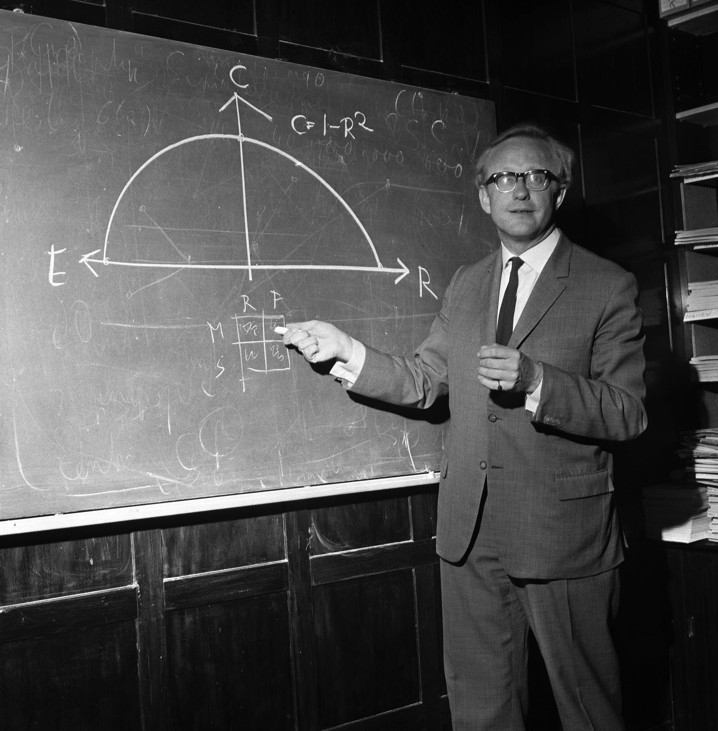

**VED TAVLEN**Johan Galtung i 1968 – tre år efter artiklen om nyhedskriterier udkom. Foto: Henrik Laurvik / NTB / Ritzau Scanpix

**SÅ HVORDAN SKETE** misforståelsen? Hvordan forvandlede advarslen fra 1965 sig til de kriterier, man begyndte at efterstræbe?

Det er lidt uklart, præcis hvordan og hvornår de gængse nyhedskriterier opstår, siger Peter Bro, leder af Center for Journalistik på Syddansk Universitet (hvor han har været min højt skattede underviser og specialevejleder). Her i landet ser det ud til, at en dansk journalist og underviser laver fire nyhedskriterier, som bliver dominerende i lærebøgerne; VISA, hedder de, og det står for Væsentlighed, Identifikation, Sensation og Aktualitet. I 1988 tilføjer to norske journalister så Konflikt til nyhedskriterierne, som herfra bliver kaldt VISA-K.

Det er vigtigt at sige, at nyhedskriterierne får mange småjusteringer og efterhånden findes i et væld af variationer. Samtidig trækker kriterierne også på en amerikansk journalistisk tradition, der strækker tilbage til slutningen af 1800-tallet. Men der findes alligevel klart fælles tankegods i Galtungs kriterier og dem, der frem til i dag har stået centralt i journalistikken.

“Jeg tror, oversættelsen af Galtung og Ruges arbejde har været afgørende for, at vi har fået de fem klassiske nyhedskriterier,” siger Peter Bro.

Han er enig i, at den udvikling er paradoksal. Galtung og Ruge har lavet en beskrivelse af nyhedskriterier i medierne (som de advarer mod). De er så blevet til en opskrift på, hvordan man skal lave nyheder.

“Måske hænger det sammen med, at de færreste har læst artiklen til ende eller helt forstået den. Men der er nok også gode forklaringer på paradokset. Når journalistuddannelserne har ledt efter begreber, har de kunnet finde dem hos Galtung. Han beskriver, hvad der virker. Det er også derfor, vi bruger dem i dag – fordi vi uddanner til at kunne arbejde i branchen. Men det er også vigtigt, at vi gør en indsats for andre kriterier. For der er indbygget systemfejl i nyhedskriterierne, som vi bærer videre i noget af undervisningen. Kriterierne fokuserer på vigtige ting, men også skæve ting, hvis de står alene.”

Vi bruger ikke nyhedskriterier på Zetland. [Her](https://www.zetland.dk/historie/s8qDgzzk-a8DEYJ9z-24721) kan du læse om, hvordan vi udvælger vores historier.

**SÅ HVORDAN KOMMER** vi videre?

På journalistik på SDU har de lige lavet uddannelsen om. Nyheder skal fylde mindre – kun første semester og ikke, som før, de fire første. Rundtomkring skyder nye medier op i disse år, som forsøger at lave journalistik på helt nye måder. (Zetland har også den [ambition).](https://www.zetland.dk/historie/s8yvddEv-a8dQKjjz-d9b75?fbclid=IwAR0rxsDcCwqOGm9ugX8MrBcQJ-KMAb8foId9pRFs6xh-vXrOMkNBccEGjwo#z)

På de sidste sider af artiklen fra 1965 kom Galtung og Ruge med konkrete forslag til, hvordan nyhedsmedierne kunne kæmpe imod de 12 kriterier.

Tænk mere langsigtet, skrev forskerne. Fokuser mindre på begivenheder, mere på opbygningen frem mod dem, og hvad der sker bagefter. Skriv om det trivielle, se ikke verden som rent drama. Skriv om det fjerne, ikke kun om centrum. Lav færre skabelonhistorier. Fortæl mindre om eliten, mere om periferien. Beret om det positive i verden.

“Jeg står ved de anbefalinger i dag,” siger Galtung.

“Journalisterne må lære ikke kun at skrive om det negative, men også det positive. De må holde op med at være strukturblinde, ikke kun skrive om aktørerne. Ikke kun skrive om elitepersoner, men den jævne mand på gulvet. Ikke kun om elitestater, men små lande. Og pludselig opdager du, at du er ved at skrive en artikel om, hvordan folk i et afrikansk land som Cameroun oplever store forbedringer i deres levestandard.”

En lille nyhed fra et fjernt land, men en stor historie om, hvordan verden flytter sig – til det bedre.

Medierne må opbygge en metode, et apparat af kriterier, til at skrive om alt det, der virker. Om fly, der lander mere og mere sikkert. Om kriminalitetsrater, der dykker, og velstand, der stiger. Om lande, der formår at skabe fred.

“Medierne skal træne sig i at tage ud og spørge: Hvordan lykkedes det? Hvordan gjorde I? For det er sådan, vi kan lære.”

**JEG SPØRGER GALTUNG,** hvad han håbede ville ske, da han og Mari Holmboe Ruge udgav artiklen i 1965?

“Jeg er ikke en naiv person,” siger han. “Ja, der er idealisme i mit hjerte, men en masse realisme i min hjerne. Så nej, jeg håbede ikke på en total forandring. Men jeg håbede da, at nogle ville samle vores idéer op.”

Og det skete faktisk også, siger han. Bare først en hel del senere.

I dag er 88-årige Galtung optimistisk.

Ja, måske forlader folk til dels etablerede medier. Men så er der til gengæld “hele det enorme cyberspace”, som han siger.

“Der er mulighed for at gøre vidunderligt gode ting på internettet. Der sker så meget positivt,” siger han.

Pressede etablerede nyhedsmedier er ikke symptom på en kriseramt demokratisk samtale, siger han.

“Vi ser bare en ny form for demokratisk samtale nu,” siger han.

“Og jeg tror ikke, den har fundet sin endelige form. Der findes slet ikke sådan noget som en endelig form. Men medierne udvikler sig, og det fantastiske er, at samtalen nu kan være så dialogisk. En kommer med en pointe, en anden modargumenterer, en tredje forsøger at finde et kompromis.”

Den form for dialog er afgørende for, hvordan vi kommer videre, siger han. Det vigtige er ikke, hvor dialogen ender. Det vigtige er, at den ikke ender. Dialogen er selve formålet.

Som han siger:

“Færre udråbstegn – flere spørgsmålstegn.”

*Og her slutter artiklen, men lad os også tale videre. Hvad tænker du om Galtungs pointer? Hvordan kommer vi videre herfra?*

*Du kan også læse om Zetlands kriterier for, hvordan vi laver vores journalistik …*